ＵＳＢメモリープロテクトキー

＜経緯＞
以前より株式会社テオンにて貴社より受託した各ソフトウェアにて使用しており、貴社製品パッケージに同梱されるドライバーをインストールした専用ＵＳＢによるハードプロテクトキー（十条電子社製等）はコストも高く、ＯＳ変更による弊害も発生していたため、安価でハード的なプロテクトを設定できるものはないかと模索していたところ、USBメモリーが固有の情報を持つことをつきとめました。これにより安価なＵＳＢメモリーをハードプロテクトキーとして使用することで、貴社パッケージのコスト軽減による相互の利益アップに繋げられないかとテストを繰り返しておりました。
しかし、この度貴社より受託していた各ソフトウェアパッケージを９月より（予定）貴社にて内製化するという事になり、弊社より各パッケージに対応する事は不可となりますが、元々貴社パッケージ用としてテスト稼動をしていた本構想ですので、貴社の内製化におきまして、是非ご採用頂けましたらば幸いと存じます。

＜概要＞
市販USBメモリーが固有の情報を利用してハード的なプロテクトを行います、方法はソフト固有のキーとUSBメモリー固有情報を処理し、返された情報でプロテクトチェックを行う方法です。必要なものとしてはUSBメモリー、固有情報を保存したファイル、USBメモリーアクセスDLLで構成されます。

＜仕様＞
- USBメモリーをPCにセットし、キー設定をするプログラムを起動します。
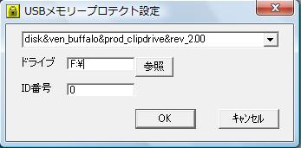
- USBを挿入しているドライブを設定し、「ＯＫ」をします。
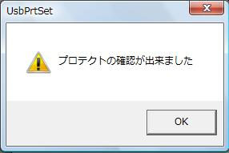
- 上記メッセージが出れば、設定が完了です。
- チェック用のプログラムにてチェックをします。
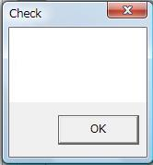
５、「ＯＫ」ボタンを押して、次のメッセージが表示されれば完了です。
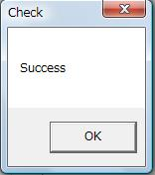
６、これで、このプロテクト状態にリンクされたプログラムが起動するようになります。

＜その他特徴＞
１．USBメモリーにインストールイメージなども保存できる。
（CDに焼く必要がないためその部分のコストも削減できる）
（常時最新のインストールイメージを格納出荷できる）
２．１つのUSBメモリーで複数のプログラムをプロテクト可能
３．USBメモリーを間違ってフォーマットしても使用可能
４．マシンがクラッシュ、OS再インストールしても使用可能

＜使用環境＞
USBメモリーが使用できるwindowsPC全て。
（旧バージョンwindowsの場合は各USBメモリーのドライバが必要な場合があります。）

